**ESCUELA NORMAL DE EDUCACIÓN PREESCOLAR**

**LICENCIATURA EDUCACIÓN PREESCOLAR**

**CICLO ESCOLAR 2020-2021**

**ALUMNA:**

FERNANDA ALEJANDRA GONZÁLEZ MÉNDEZ

4º A

**JARDÍN DE PRÁCTICA:**

SAN JOSÉ DE LA JOYA

**ALUMNOS:**

SEIS DE TERCER GRADO

**ACTIVIDADES IMPLEMENTADAS REFERENTES AL CURSO CARTA A LA TIERRA.**

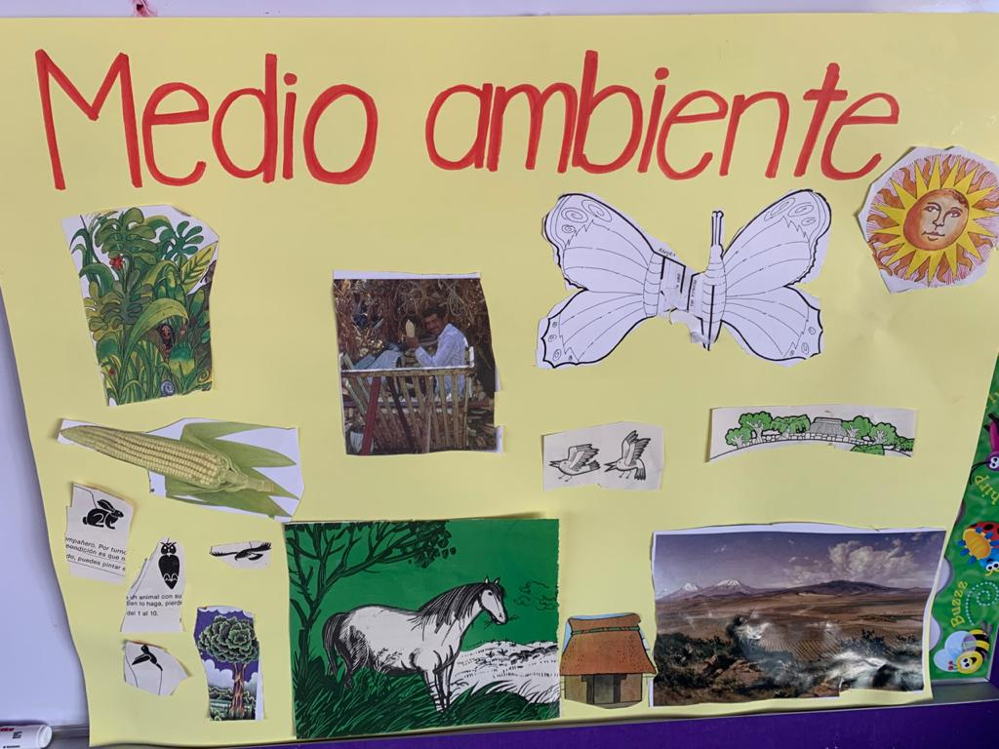**Cartel sobre el medio ambiente.**

Actividad para reflexionar acerca del ambiente que rodea a los alumnos, la importancia de cada uno, los factores que influyen y sobre todo fomentar el cuidado de su entorno.

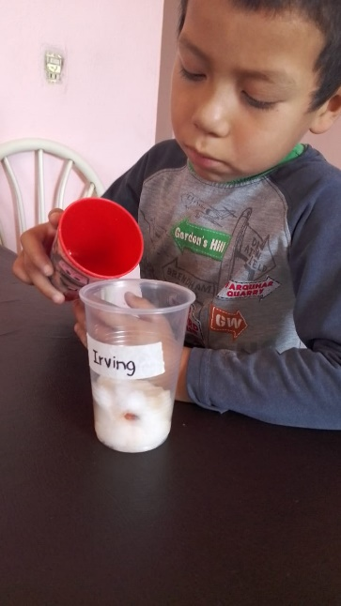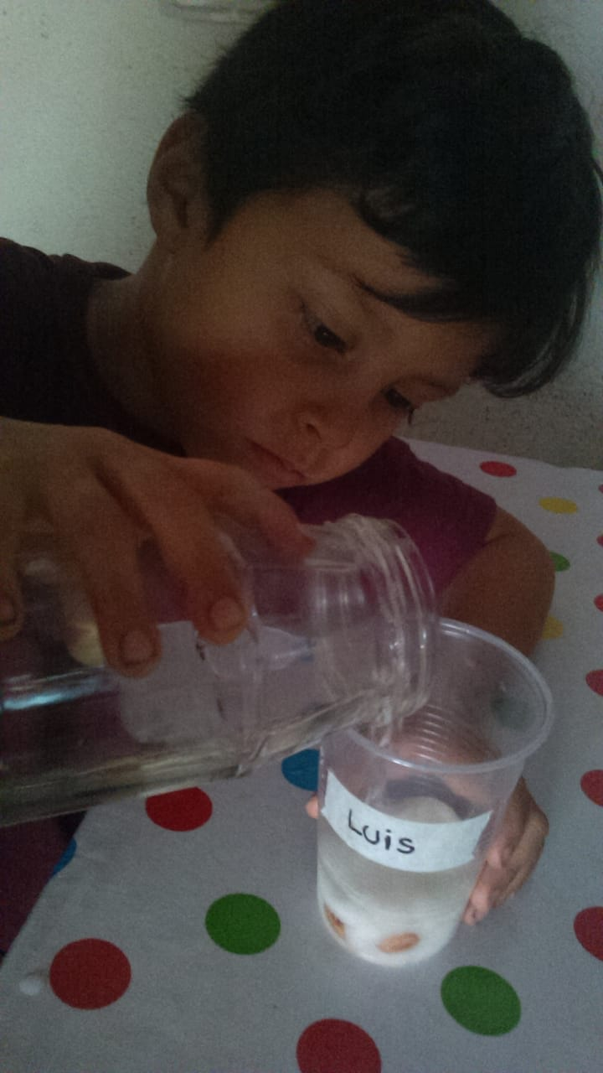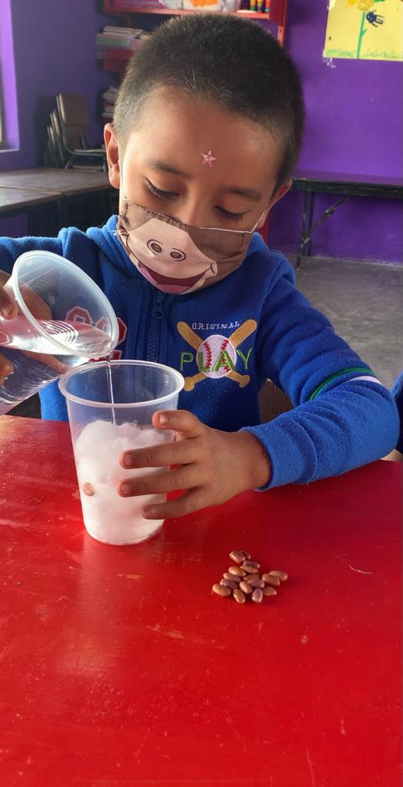

**Germinación de una semilla.**

Como estrategia para ayudar al medio ambiente, comprender el proceso que implica el crecimiento de las plantas y la relevancia que tienen en la comunidad donde se encuentran y el mundo en general, se comprometieron a observar y cuidar de las semillas para verlas dar frutos.